Министерство цифрового развития, связи и массовых коммуникаций Российской Федерации

Ордена Трудового Красного Знамени

федеральное государственное бюджетное

образовательное учреждение высшего образования

«Московский технический университет связи и информатики»

Кафедра МКиИТ

Проектирование клиент-серверных приложений

Лабораторная работа №9

“Дальнейшее изучение библиотеки jQuery, добавление эффекта параллакса для главной страницы блога”

Выполнил:

студент 3 курса,

группы БФИ2001

Лушин Е. А.

Москва 2023

**Цель работы:** научиться разрабатывать эффект параллакса с помощью библиотеки jQuery.

**Задание:**

Дальнейшее изучение библиотеки jQuery, добавление эффекта параллакса для главной страницы блога

* Настройте также эффект параллакса для картинки-логотипа вашего сервиса. Параметры для скорости перемещения задайте самостоятельно.

**Краткая теория**

**Основные принципы работы с библиотекой jQuery для языка JavaScript**

jQuery — библиотека, которая позволяет значительно сократить количество монотонного кода, сделать ваш скрипт более читаемым и менее склонным к ошибкам. jQuery в первую очередь направлена на манипуляцию элементами DOM, так что вряд ли с помощью неё вам удастся выполнить какие-то сложные научные расчеты или какую-то подобную сложную вычислительную работу. Так что обязательно запомните — jQuery лишь помогает работать с DOM, почти все остальные задачи, возложенные на JavaScript, вам придется решать другими путями, хотя тут есть редкие исключения, например создание запросов на сервер. В jQuery есть метод ajax(), который позволяет отправлять и получать данные с сервера без перезагрузки страницы.

Банальное описание принципов работы jQuery выглядит примерно так:

1. Подключение файла библиотеки, например через тег <script>, после которого в вашей программе появляется глобальная переменная с коротким названием «$» — да, название этого объекта — это всего лишь знак доллара. Вот и первое сокращение ненужного кода, не нужно писать длинного имени переменной document для манипуляций элементами.
2. Затем в любом месте программы вы можете вызвать объект «$» как самую обычную функцию, передав ей в качестве параметра CSS-селектор. Например, $(‵div.post′) вернет список всех div-элементов, у которых есть класс «post». Вызов такой функции всегда возвращает специальный объект JavaScript, содержащий массив элементов DOM, соответствующий селектору. У этого специального объекта есть много методов, которые собственно и позволяют различным образом манипулировать элементами.
3. У объекта, который вернул вызов функции $() вызвать любую jQuery функцию. Например, функция addClass(‵‵new-class′′) добавит всем элементам в списке новый класс «new-class».
4. Любой выполненный метод ещё раз возвращает специальный объект jQuery, так что можно продолжить работу с тем же списком элементов и таким образом создать цепочку манипуляций над элементами: $(‵div.post′). addClass(‵‵new-class′′).hide().remove() — сначала добавить класс элементам, потом их скрыть, а затем и вовсе удалить.

Из-за того что только объекты jQuery обладают всеми этими широкими возможностями, обычные элементы DOM нужно сначала «обрамить» вызовом функции jQuery, которая вернет тот же список тех же элементов, только уже с нужными возможностями.

Исчезновение элемента с последующим добавлением потомка с помощью jQuery:

*$ (e.target).hide().append(‵<p>hey!</p>′)*

В данном случае, внутри переменной e.target хранится уже знакомый вам обычный узел DOM-a, однако, «обрамив» этот узел вызовом jQuery, вы сможете к данному элементу применить все возможности библиотеки.

Также jQuery позволяет гораздо более удобным способом добавлять обработчики на различные события. Это становится еще более актуально, если один и тот же обработчик нужно добавить сразу к нескольким элементам. C помощью данной библиотеки можно всего за одну строку добавить обработчик какого-либо события сразу всем элементам, которые подходят на заданные селекторы, и совсем отпадает нужда в создании циклов.

Добавление функции-обработчика на событие click сразу для нескольких элементов с помощью jQuery:

*$ (‵.one-post′).click(function(e){*

*console.log(‵you clicked me′);*

*})*

Помимо приведенных выше методов, jQuery предоставляет богатейший набор возможностей, список которых вы можете увидеть на официальном сайте проекта <http://jquery.com/>.

**Выполнение**

Скопируем предыдущий проект (лабораторная работа №8).

Для того чтобы разместить картинки одна под другой с эффектом смещения и пересечения добавим следующие стили.

Листинг 1. Содержимое файла article.css

body {

    background: #1abc9c;

    font-family: Tahoma, Arial, sans-serif;

    color: #ffffff

}

img {

    display: block;

    width: 318px;

    margin-left: auto;

    margin-right: auto;

}

.archive {

    width: 960px;

    margin-left: auto;

    margin-right: auto;

}

post-title a {

    color: #ffffff;

}

.article-author {

    width: 50%;

    float: Left;

}

.article-created-date {

    text-align: right;

}

.article-image {

    display: block;

    width: 318px;

    margin-left: 0;

}

.link {

    color: white;

    font-weight: bold;

    position: absolute;

    right: 470px;

    top: 180px;

}

.article-border p {

    text-align: right;

}

.article-text {

    width: 960px;

    text-align: justify;

}

.article-created-data {

    text-align: right;

}

.content {

    text-align: center;

    padding-top: 70px;

}

input[name="title"] {

    padding: 5px;

    margin-bottom: 10px;

    border: 1px solid #888;

    outline: none;

    -moz-appearance: none;

    width: 200px;

    text-align: center;

    border-radius: 40px;

}

textarea[name="text"] {

    padding: 25px;

    margin-bottom: 10px;

    border: 1px solid #888;

    outline: none;

    -moz-appearance: none;

    width: 650px;

    height: 350px;

    resize: none;

    border-radius: 40px;

    scrollbar-width: thin;

}

.create {

    display: flex;

    flex-direction: column;

    align-items: center;

}

.save_button {

    padding: 10px;

    width: 150px;

    background-color: white;

    border: none;

    border-radius: 40px;

    color: #1abc9c;

    font-weight: bold;

    letter-spacing: 0.06em;

    margin-top: 10px;

}

.save_button:hover {

    color: white;

    background-color: #1abc9c;

    box-shadow: 1px 1px 10px 10px;

    transition-duration: 0.3s;

}

.one-post {

    position: relative;

    /* Добавьте эту строку, чтобы создать контекст для z-index */

}

.one-post-shadow {

    position: absolute;

    top: 0;

    left: 0;

    height: 100%;

    width: 100%;

    background: black;

    z-index: -1;

    /* это свойство «отодвигает» элемент на задний план */

}

.icons-for-parallax {

    margin-top: 50px;

    height: 335px;

    position: relative;

}

.icons-for-parallax img {

    /* здесь находятся общие для всех картинок стили */

    position: absolute;

    top: 0;

}

.icon-for-parallax-first {

    width: 200px;

    margin-top: 120px;

    z-index: 3;

    /* эта картинка на переднем плане, у неё больший z-index*/

}

.icon-for-parallax-second {

    width: 175px;

    /* уменьшить ширину для картинки, чтобы визуально */

    /* находилась дальше для пользователя */

    margin-top: 60px;

    /* эта картинка слегка смещена вправо и вниз */

    left: 150px;

    /* за счет левой и верхней границ */

    z-index: 2;

}

.icon-for-parallax-third {

    width: 150px;

    left: 260px;

    z-index: 1;

    /* эта картинка на заднем плане, у неё меньший z-index */

}

После внесения всех изменений в верстку, добавим в папку articles/static/js/ новый файл parallax.js. Именно в этом файле будет содержаться исходный код скрипта, который изменяет координаты изображений при прокрутке страницы.

Для выполнения всех шагов начнем со стандартной для каждого файла, где подключен jQuery, операции: ожидания события ready для документа.

Листинг 2. Содержимое файла parallax.css

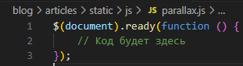

Теперь можно быть уверенным, что код запустится только после окончательно загрузки DOM. Для шагов инициализации, описанных выше, добавим в свой файл следующий исходный код:

Листинг 3. Содержимое файла parallax.css

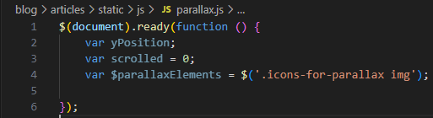

Чтобы можно было при каждой прокрутке выполнять какие-либо операции, на событие scroll объекта window добавим функцию-обработчик:

Листинг 4. Содержимое файла parallax.css

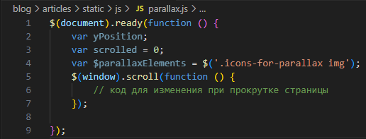

Внутри этой функции сначала следует узнать количество прокрученных пикселей, для чего используем следующую функцию так, как показано ниже.

Листинг 5. Содержимое файла parallax.css

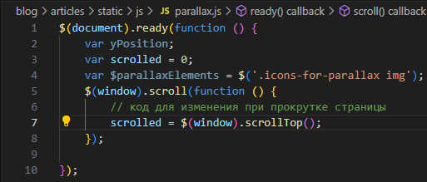



Естественно, эту операцию нужно выполнять внутри функции-обработчика события scroll. Затем там же, в этой функции запустим цикл по всем элементам внутри переменной $parallaxElements.

Листинг 6. Содержимое файла parallax.css

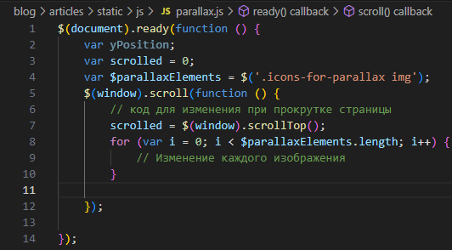

Внутри цикла сначала посчитаем на сколько пикселей вам нужно визуально опустить текущий элемент.

Листинг 7. Содержимое файла parallax.css

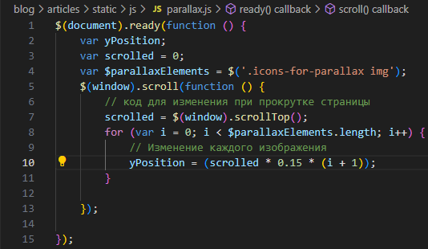

Осталось только установить уже подсчитанные координаты для текущего элемента:

Листинг 8. Содержимое файла parallax.css

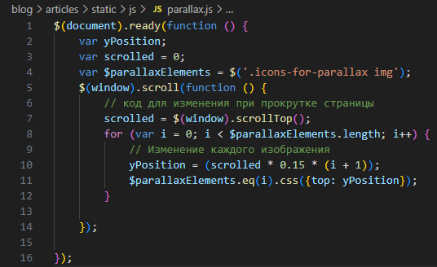

Метод eq(), позволяет из всего списка элементов, который хранится в jQuery-переменной, выбрать именно тот элемент, позиция которого совпадает с переданным методу числом. В данном случае в цикле последовательно из списка берём 0-ой элемент, затем 1-ый, и, наконец, 2-ой. Для каждого из них устанавливаем координату, которая напрямую зависит от номера позиции, ведь в операции подсчета пикселей также фигурирует переменная i.

В конце изменим размер header для визуального вмещения в него картинок при прокрутке.

В конечном итоге код нашего скрипта имеет следующий вид:

Листинг 9. Содержимое файла parallax.css

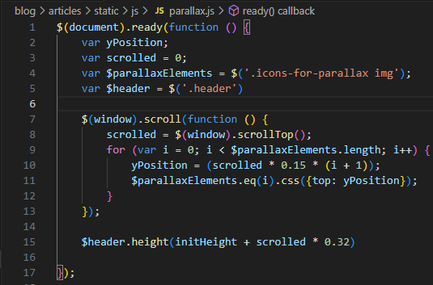



Результат работы параллакса представлен на рисунках 1 и 2 на страницах 11 и 12 соответственно.

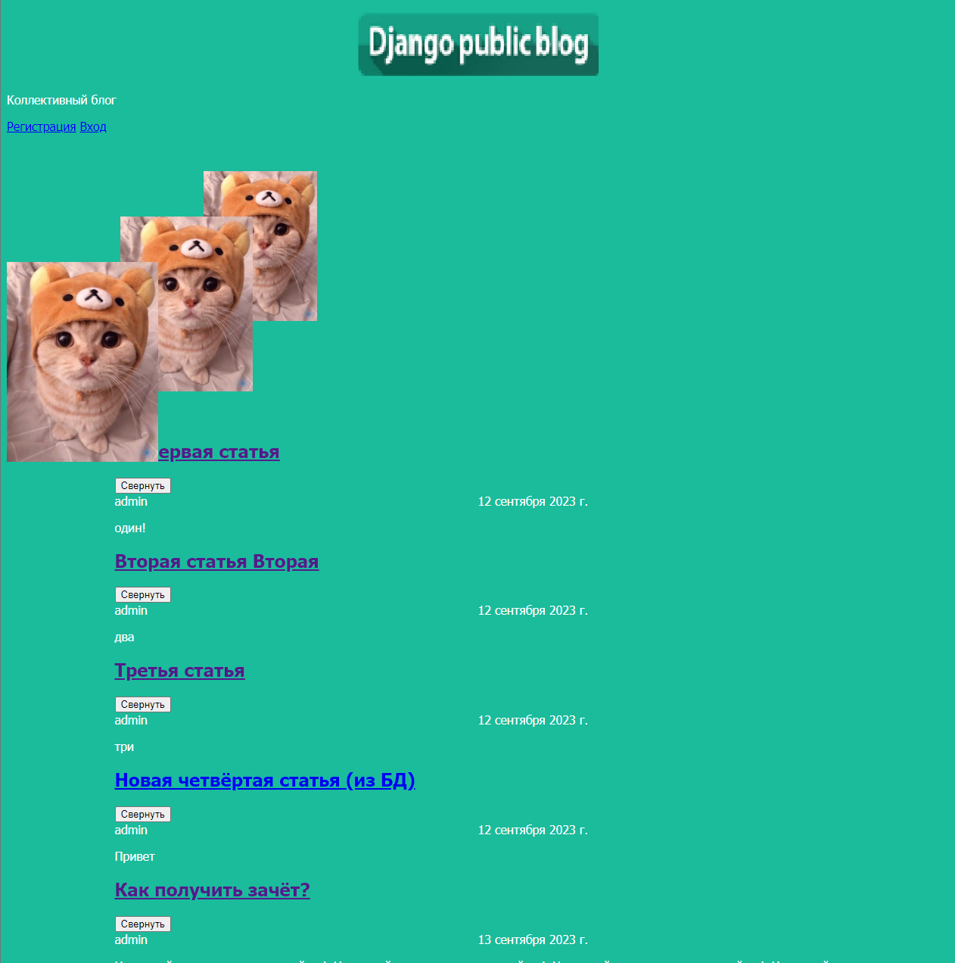

Рисунок 1 – Параллакс изображений (Начальное состояние)

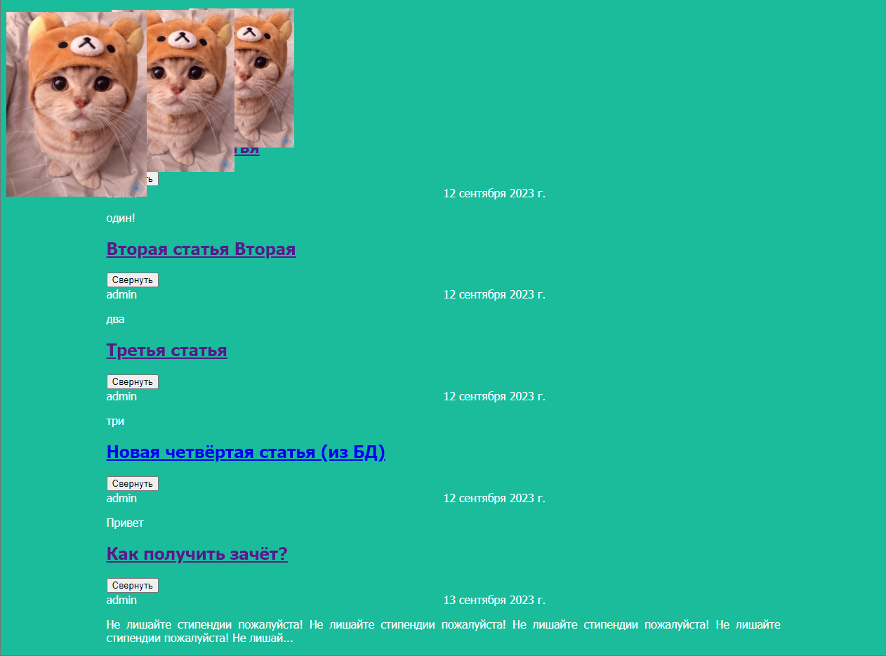

Рисунок 2 – Параллакс изображений (Произведена небольшая прокрутка страницы)

Аналогично разработаем эффект параллакса для логотипа. Для этого добавим блок «logo» и еще одно изображение логотипа.

Листинг 10. Содержимое файла archive.html

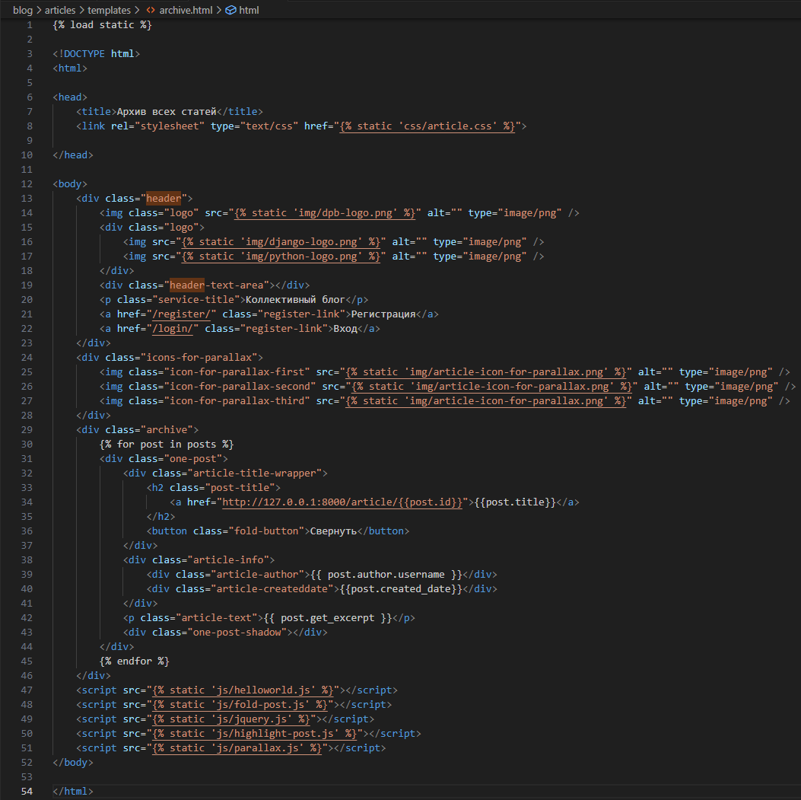



Добавим стили для двух изображений логотипа.

Листинг 11. Содержимое файла article.css

body {

    background: #1abc9c;

    font-family: Tahoma, Arial, sans-serif;

    color: #ffffff

}

img {

    display: block;

    width: 318px;

    margin-left: auto;

    margin-right: auto;

}

.archive {

    width: 960px;

    margin-left: auto;

    margin-right: auto;

}

post-title a {

    color: #ffffff;

}

.article-author {

    width: 50%;

    float: Left;

}

.article-created-date {

    text-align: right;

}

.article-image {

    display: block;

    width: 318px;

    margin-left: 0;

}

.link {

    color: white;

    font-weight: bold;

    position: absolute;

    right: 470px;

    top: 180px;

}

.article-border p {

    text-align: right;

}

.article-text {

    width: 960px;

    text-align: justify;

}

.article-created-data {

    text-align: right;

}

.content {

    text-align: center;

    padding-top: 70px;

}

input[name="title"] {

    padding: 5px;

    margin-bottom: 10px;

    border: 1px solid #888;

    outline: none;

    -moz-appearance: none;

    width: 200px;

    text-align: center;

    border-radius: 40px;

}

textarea[name="text"] {

    padding: 25px;

    margin-bottom: 10px;

    border: 1px solid #888;

    outline: none;

    -moz-appearance: none;

    width: 650px;

    height: 350px;

    resize: none;

    border-radius: 40px;

    scrollbar-width: thin;

}

.create {

    display: flex;

    flex-direction: column;

    align-items: center;

}

.save_button {

    padding: 10px;

    width: 150px;

    background-color: white;

    border: none;

    border-radius: 40px;

    color: #1abc9c;

    font-weight: bold;

    letter-spacing: 0.06em;

    margin-top: 10px;

}

.save_button:hover {

    color: white;

    background-color: #1abc9c;

    box-shadow: 1px 1px 10px 10px;

    transition-duration: 0.3s;

}

.one-post {

    position: relative;

    /* Добавьте эту строку, чтобы создать контекст для z-index */

}

.one-post-shadow {

    position: absolute;

    top: 0;

    left: 0;

    height: 100%;

    width: 100%;

    background: black;

    z-index: -1;

    /* это свойство «отодвигает» элемент на задний план */

}

.icons-for-parallax {

    margin-top: 50px;

    height: 335px;

    position: relative;

}

.icons-for-parallax img {

    /* здесь находятся общие для всех картинок стили */

    position: absolute;

    top: 0;

}

.icon-for-parallax-first {

    width: 200px;

    margin-top: 120px;

    z-index: 3;

    /* эта картинка на переднем плане, у неё больший z-index*/

}

.icon-for-parallax-second {

    width: 175px;

    /* уменьшить ширину для картинки, чтобы визуально */

    /* находилась дальше для пользователя */

    margin-top: 60px;

    /* эта картинка слегка смещена вправо и вниз */

    left: 150px;

    /* за счет левой и верхней границ */

    z-index: 2;

}

.icon-for-parallax-third {

    width: 150px;

    left: 260px;

    z-index: 1;

    /* эта картинка на заднем плане, у неё меньший z-index */

}

.logo {

    position: relative;

    height: 160px;

}

.logo img {

    position: absolute;

    left: calc(50% - 160px);

}

.logo img:nth-child(2) {

    position: absolute;

    left: calc(50% - 350px);

    margin-top: 50px;

}

Добавим в parallax.js изменение положения изображений логотипа при прокрутке страницы.

Листинг 12. Содержимое файла parallax.js

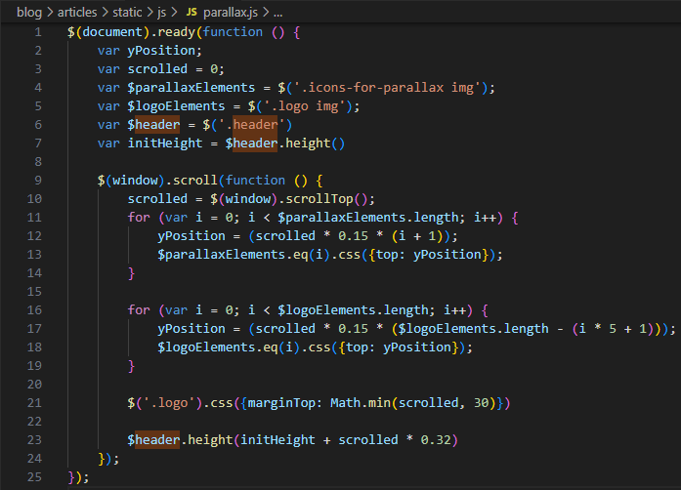

Конечный результат работы представлен на рисунках 3 и 4 на странице 18.

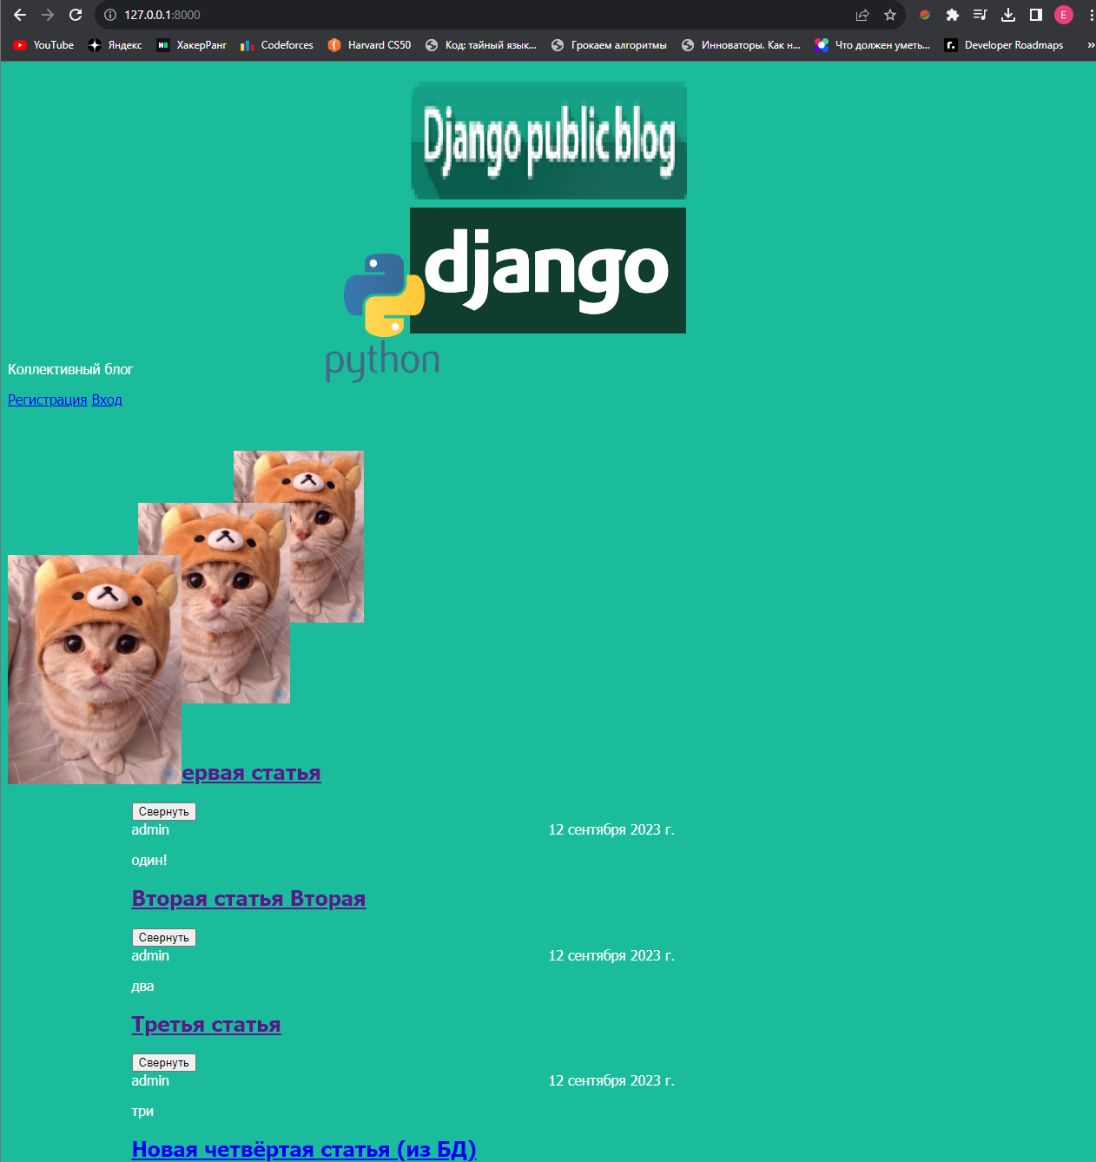

Рисунок 3 – Параллакс изображений логотипа (Начальное состояние)



Рисунок 4 – Параллакс изображений логотипа (Произведена небольшая прокрутка страницы)

**Вывод:** В данной лабораторной работе мы научились научиться разрабатывать эффект параллакса с помощью библиотеки jQuery.